ЗАДАНИЕ 1
Цель – оценка возможного психологического давления на ученика во время поступления в ВУЗ.
Модели оптимального поведения:
- Когнитивная: анализируем показатель психологического давления на школьников выпускных классов по таким признакам, как их учебные успехи, участие в общественной жизни, посещение дополнительных учебных занятий, наличие друзей внутри коллектива, планы на дальнейшую учебу, а также наличие обоих родителей, их образование и работа.
Снижение уровня психологического давления оказывают:
- Успешное выполнение учебной программы;
- Наличие друзей в коллективе;
- Социальная активность;
- Планы на дальнейшую учёбу.
Факторы, влияющие на психологическое давление вне учебной программы:
- наличие (обоих) родителей;
- образование родителей;
- наличие работы и должность родителей.
- Содержательная: На основе имеющихся данных (об учебных успехах школьников, их участии в общественной жизни, дополнительных учебных занятиях, наличии друзей внутри коллектива, планах на дальнейшую учебу, а также их семьях – наличии обоих родителей, их образовании, работе) обстановке можно оценить оказываемое давление на учеников выпускных классов.
Для оценки выбрана прогностическая модель со следующими параметрами:
- отсутствие академических задолженностей снижает психологическое давление, в противном случае – повышает;
- успешное участие в общественной жизни может оказывать как положительное, так и нейтральное влияние на давление, в противном случае – давление повышается;
- дополнительные учебные занятия могут как повышать психологическое давление, повышая нагрузку, так и снижать давление, повышая уверенность в своих силах;
- наличие друзей в коллективе сильно снижает психологическое давление на ученика, отсутствие же наоборот – резко повышает;
- наличие планов на дальнейшую учё бу снижает уровень давления, отсутствие же планов повышает его;
Факторы вне учебной деятельности:
- наличие или отсутствие родителей (без учёта отношений в семье) влияет на психологическую стабильность ученика, что напрямую влияет на дальнейший уровень давления;
- образование родителей влияют на давление на ученика – появляются дополнительные ожидания от ребёнка, успешное оправдание которых снижает давление, в других случаях наоборот;
- должность родителей влияет на возможности ученика при выборе дальнейшего места обучения.
- Концептуальная - на основе содержательной модели можно выделить необходимые поля и меры измерения психологического давления.
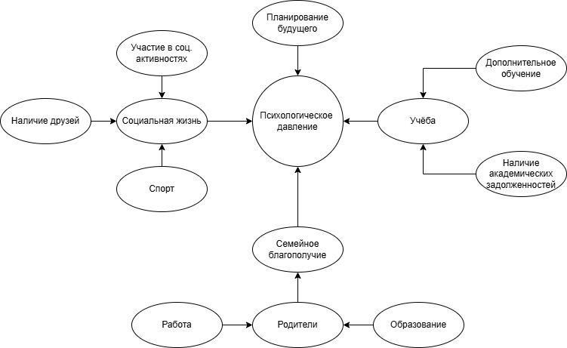

Шкала от 0 до 4, которая вычисляется сложением 4-х основных показателей (0 или 1), а они – логическим сложением подпоказателей.
Можно выделить 3 степени давления: высокое (4 балла), умеренное (2-3 балла), низкое (0-1 балл).

ЗАДАНИЕ 2

- Когнитивная:
Этапы передачи:
- инфекция: попадание патогена в организм существа;
- инкубационный период: период от инфицирования до симптомов;
- передача: от инфицированного существа к другому восприимчивому (воздушно-капельный путь, контактный путь, переносчики);
- иммунитет: развитие иммунитета у переболевших или вакцинированных;
- смерть: организм не справился с патогеном.
Факторы, влияющие на передачу:
- степень заразности: R0 (число восприимчивых людей, которых может заразить один инфицированный);
- плотность населения: чем выше плотность населения регионе, тем выше вероятность передачи;
- социальное поведение: социальные контакты, путешествия и массовые мероприятия могут увеличить вероятность распространения патогена;
- условия окружающей среды: температура, влажность и загрязнение окружающей среды могут влиять на выживаемость и передачу патогена.

- Содержательная:
1. Стадии эпидемии:
- стадия 1, Вспышка: появление нескольких случаев болезни в определенном регионе;
- стадия 2, Эпидемия: быстрое распространение болезни среди населения региона;
- стадия 3, Пандемия: распространение болезни на глобальном уровне.
2. Факторы, влияющие на развитие эпидемии:
- характеристики патогена: вирулентность (способность вызывать болезнь), инкубационный период, способ передачи;
- доступность медицинских ресурсов: количество врачей, больниц, лекарств и вакцин влияет на способность бороться с эпидемией;
- меры общественного здравоохранения: карантин, изоляция, маски, дезинфекция, вакцинация;
- социальные факторы: социально-экономические условия, уровень образованности, доверие к власти.

- Концептуальная:
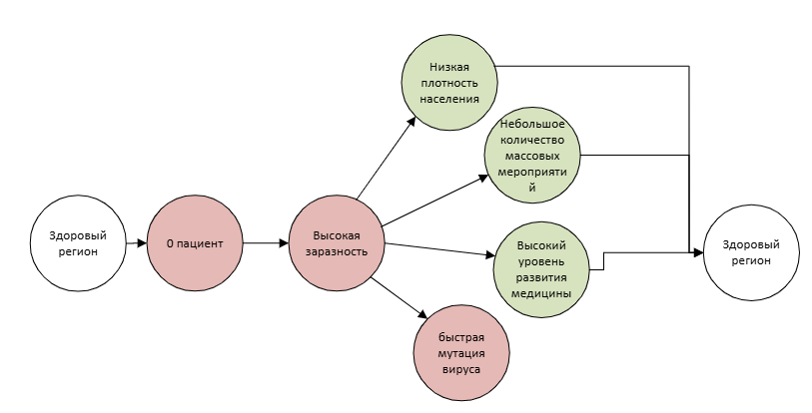
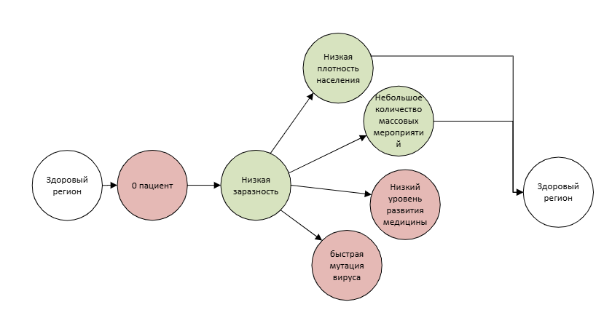
Степень заразности: 0 или 1.
Подпоказатели: 0 или 1/количество подпоказателей.
Успех борьбы с эпидемией: сложение и сравнение с 1.

ЗАДАНИЕ 3

- Задача: оптимизация количества мест в стационаре.
Цель: обеспечение доступности медицинской помощи всем пациентам в условиях ограниченного бюджета.
Моделирование: СПОСОБЫ

